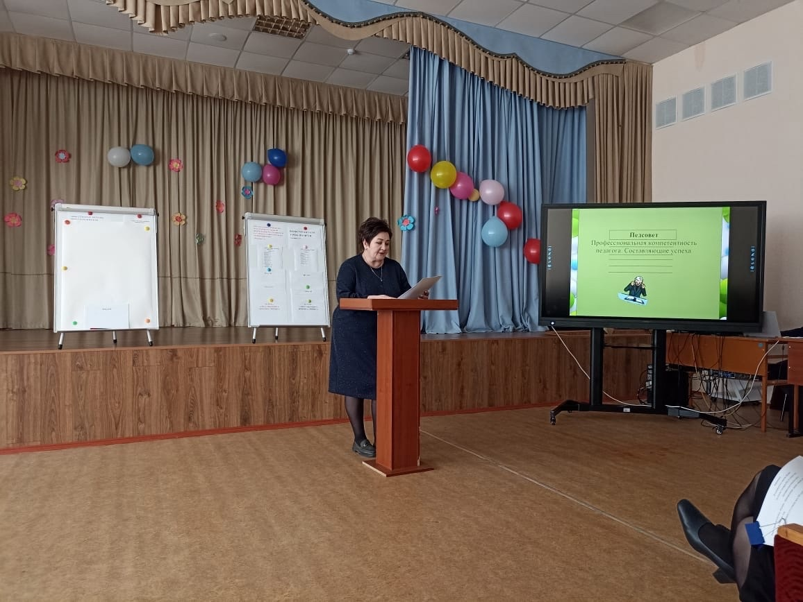

28 марта 2024 в школе прошло заседание педагогического совета на тему «Профессиональная компетентность педагога. Составляющие успеха» Вовлеченность администрации школы, учителей русского языка, математики, педагога-психолога в реализацию проекта

С целью мотивации педагогического сообщества на реализацию проекта 15 апреля прошло заседание проектной группы по теме «Повышение качества образования по русскому языку и математике»

